CONVOCATORIA BECAS FEIOMM
ASBMR 2021
La Fundación Española de Investigación Ósea y del Metabolismo Mineral (FEIOMM) convoca 10 BECAS (6 patrocinadas por Amgen, Italfarmaco, Laboratorios Rubió, Kyowa Kirin y Stada y 4 por FEIOMM) para la presentación de trabajos científicos en el ASBMR 2021 Annual Meeting (American Society for Bone and Mineral Research) que se celebrará en San Diego (USA) del 1 al 4 de octubre de 2021.
Dadas las circunstancias tan especiales por la pandemia del coronavirus, se ha vuelto a decidir desde la Junta Directiva que este año esta ayuda sea solo para la inscripción virtual al congreso dado que no nos parece prudente enviar a los socios de Seiomm de viaje a Estados Unidos, siempre en el supuesto de que las autoridades lo permitieran. La aceptación de la beca implica la conformidad con las condiciones establecidas en la convocatoria.
En el próximo XXV Congreso de la SEIOMM 2021 en Vitoria, los trabajos becados se presentarán como póster en lugar destacado durante todo el congreso.

REQUISITOS
- Ser miembro de la SEIOMM y estar al corriente de pago de sus cuotas.
- Constar como Autor principal del trabajo.
- Aportar la Carta de ACEPTACIÓN del trabajo.
- La solicitud de un investigador con algún trabajo/manuscrito pendiente de enviar a la revista en pago a alguna beca recibida con anterioridad no será admitida para evaluación si no se adjunta el artículo original correspondiente publicado en la Revista (o su DOI) o la carta de aceptación para su publicación antes de finalizar el plazo de la presente convocatoria. Esta exclusión se hace extensiva a cualquier miembro del equipo investigador. Como alternativa, los investigadores pueden aportar otro artículo original publicado o aceptado para publicar que haya sido enviado específicamente como prestación del trabajo becado.

ADJUDICACIÓN

Para la adjudicación de las becas se primarán:

- Trabajos aceptados para ser presentados como Comunicación oral o Póster de Sesión Plenaria.
- Solicitudes realizadas por socios menores de 40 años.
- En caso de igualdad de condiciones, se adjudicará a aquellos socios que no hayan disfrutado de estas becas anteriormente.
PLAZO Y FORMA DE PRESENTACIÓN
Las solicitudes se remitirán a la secretaría de la FEIOMM por correo electrónico (seiomm@seiomm.org) en un único archivo pdf en el plazo de 1 semana a contar desde la fecha de recepción del e-mail de aceptación del trabajo en la ASBMR.
La secretaría dará acuse de recibo de la solicitud antes de una semana.

Forma de presentación:
- Carta de solicitud
- Copia del abstract
- Carta o e-mail de aceptación del trabajo presentado.
- Compromiso del responsable del grupo investigador de remitir un artículo original relacionado con el trabajo becado a la Revista de Osteoporosis y Metabolismo Mineral en el año siguiente a la concesión de la beca.

EVALUACIÓN
La Junta Directiva de FEIOMM evaluará las solicitudes y otorgará las becas según las bases establecidas. La resolución será comunicada al solicitante por e-mail y publicada en la web de la sociedad. La beca será de carácter personal e intransferible.

En Madrid, a 15 de julio de 2021

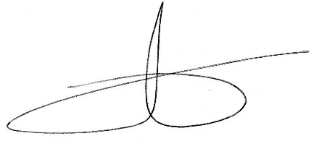
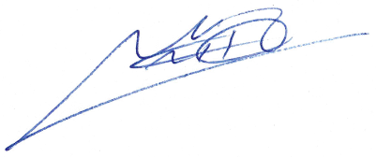

Minerva Rodríguez García Vº Bº Manuel Naves Díaz
Secretaria de la FEIOMM Presidente de la FEIOMM

